Tisztelt Péterffyné Takács Katalin!
Ezúton szeretnék jelentkezni az interneten meghirdetett webdesigner-webfejlesztői pozícióra. Mellékelem önéletrajzomat.
Úgy érzem, hogy a felsorolt feladatokat látva magabiztosan tudom az elvárt teljesítményt nyújtani, önállóan, kreatívan tudok dolgozni.
Nagyon izgalmasnak tartom az online webdesigner-i területet, de bevallom pályakezdő vagyok, tudásomat tanulmányaim során nagyon jól elsajátítottam, valamint saját érdeklődésemnek köszönhetően. Az angol nyelvtudásom segítséget jelent e feladatok elvégzésében.
Erősségeim közé tartozik fotó/videó anyagok készítése.
Szerintem megfelelő ember lennék a pozíció betöltésére és lehetőségem lesz ezt személyesen is bizonyitani!
Ságvár, 2021.02.23.
Tisztelettel:
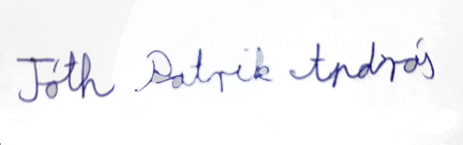
Tóth Patrik András

